Мониторинг цен продолжается

Районное объединение профсоюзов возобновило ежемесячное проведение мониторинга цен на важнейшие товары: продукты питания и лекарственные препараты.

24-26 августа 2021 года председателем Вороновского районного объединения организаций профсоюзов, входящих в Федерацию профсоюзов Беларуси, Жемайтук В.З. совместно с профсоюзным инспектором труда Сазон Л.К. осуществлялся мониторинг цен в магазинах «Родны кут» и «Евроопт» г.п.Вороново по расширенному перечню товаров, которые пользуются повышенным спросом у населения, а также – мониторинг цен на лекарственные препараты в ЦРА №16 ГТП РУП «Фармация». Кроме самих цен на товары, анализировалась информация о наличии необходимых продуктов питания, хозяйственных товаров и лекарст в магазинах и аптеке.

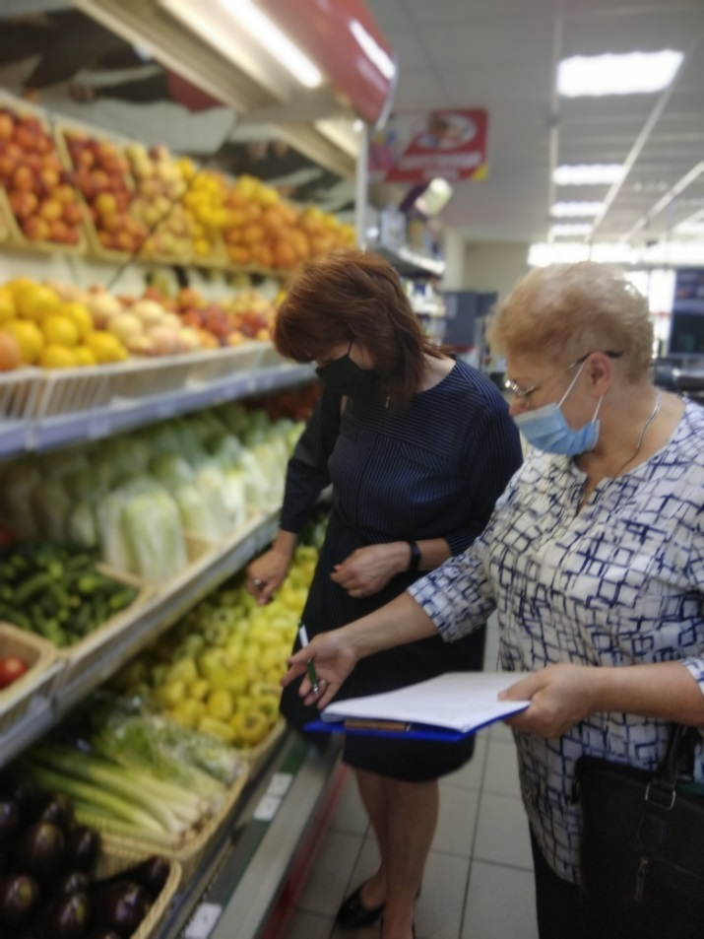

Полученная информация в результате мониторинга необходима для дальнейшего анализа и выявления роста цен по отдельным позициям в сравнении с другими районами, областями Республики Беларусь, а так же для применение мер к производителям или поставщикам, которые завышают цены.

